OBJAVA ZA MEDIJE

U ŠENKOVCU OTKRIVENO POPRSJE NIKOLE ŠUBIĆA ZRINSKOG TE ODANA POČAST KOD MAUZOLEJA OBITELJI ZRINSKI

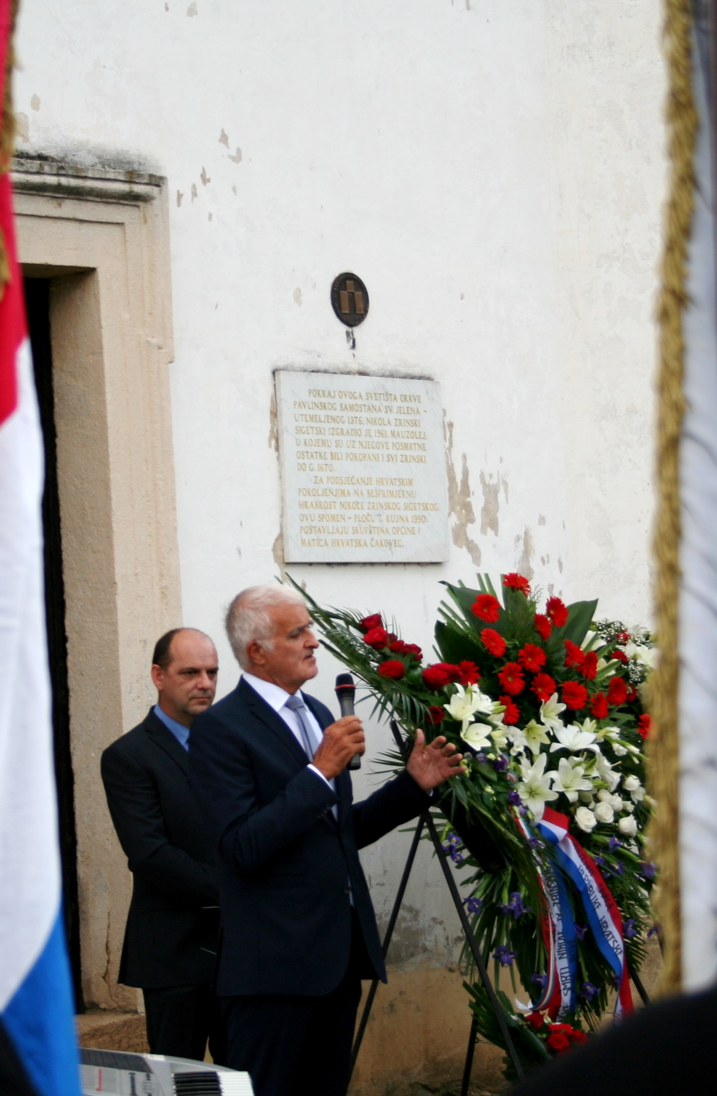

Zagreb, 5. rujna 2016. – Povodom 450. obljetnice Sigetske bitke i pogibije Nikole Šubića Zrinskog, u ponedjeljak 5. rujna u Šenkovcu kraj Čakovca na prigodnoj svečanosti u organizaciji Zrinske garde Čakovec otkriveno je poprsje Zrinskog, rad čakovečkog umjetnika Mihaela Štebiha. Tom su prigodom brojna izaslanstva iz Hrvatske i Mađarske položila vijence i zapalila svijeće kod mauzoleja obitelji Zrinski gdje su bili pokopani pripadnici ove hrvatske velikaške obitelji te bila sahranjena i glava Nikole Šubića Zrinskog koja mu je odrubljena nakon što je poginuo u obrani Sigeta od osmanske opsade 7. rujna 1566. Na svečanosti je bio i predsjednik Hrvatske akademije znanosti i umjetnosti akademik Zvonko Kusić, ujedno i predsjednik Povjerenstva za obilježavanje 450. obljetnice Sigetske bitke. U svom je govoru istaknuo da je Nikola Šubić Zrinski utjelovljenje hrvatskog nacionalnog identiteta i da u kolektivnoj memoriji nacije ne postoji osoba koja bi više od Zrinskog simbolizirala domoljublje i naciju. „Svaka nacija mora imati heroje na kojima se stvara onaj poriv koji je postojao i u Domovinskom ratu. Sve što se stvaralo kroz povijest i gradilo jednu naciju ne bi se moglo stvoriti da nije bilo onih koji su za to bili spremni umrijeti. To je bio i Nikola Šubić Zrinski, kao i naši branitelji u Domovinskom ratu. Mi smo privilegirana generacija koja je doživjela slobodnu Hrvatsku, tisućljetni san da imamo svoju državu. U toj kolektivnoj memoriji i u stvaranju identiteta nacije mnogi su utkali svoj rad, svoju žrtvu. Tu spada i obitelj Šubić Zrinski, velikaška obitelj iz 12. stoljeća porijeklom iz Bribira u Dalmaciji koja je kroz 800 godina ne samo prožela povijest Hrvatske, nego na neki način i ujedinila hrvatske krajeve. Meni je osobito drago da je Međimurska županija kao jedna od najrazvijenijih dio ove velike i slavne prošlosti kojom se ujedinjuje hrvatsko nacionalno biće“, kazao je akademik Kusić.
Pomoćnica ministra kulture Iva Hraste Sočo rekla je da je u jubilarnoj godini pogibije Nikole Šubića Zrinskog potrebno obilježiti sva mjesta povezana s njim jer je on simbol borbe hrvatskog naroda za slobodu i pravicu, a protiv onih koji žele ugroziti najviše vrijednosti. „Iako je Zrinski kod Sigeta položio život, mi se i danas njime ponosimo i stoga je Sigetska bitka njegova velika moralna pobjeda. Vjerujem da će njegov život, djelo i žrtva ostati uzor novim naraštajima kako se voli svoja domovina“, kazala je Iva Hraste Sočo.
Međimurski župan Matija Posavec poručio je da je Zrinskom bitka kod Sigeta donijela svjetsku slavu te da bi bez obrane tog grada Europa danas drugačije izgledala. Najavio je da će 16. rujna u Čakovcu biti otvorena izložba na kojoj će se izložiti kaciga i sablja Nikole Šubića Zrinskog koji se čuvaju u Beču.
Izaslanica premijera Tihomira Oreškovića Sunčana Glavak poručila je da Zrinski ostaje putokaz i opomena kako se voli domovina, dok je izaslanik načelnika Glavnog stožera Oružanih snaga general-pukovnik Slavko Barić
kazao da je Sigetska bitka jedan od najvažnijih događaja u hrvatskoj povijesti u kojoj je Zrinski pokazao odlike vođe i domoljuba, zbog čega je izvor nadahnuća i za umjetnike, kao i za vojnike.

Marijan Lipovac
Ured za odnose s javnošću i medije HAZU

